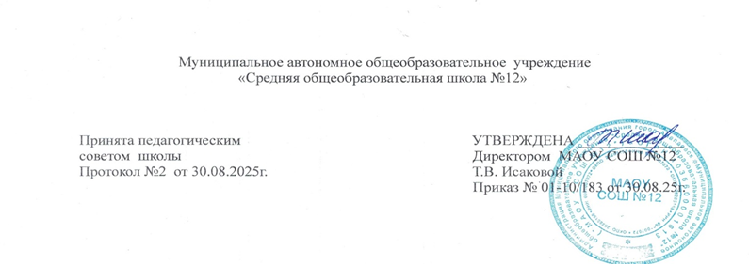

ПОЛОЖЕНИЕ
- языках обучения, в том числе об обучении на иностранныхязыках
  - Общие положения

  - Настоящее положение разработано на основе Концепции модернизации Российскогообразования,Федеральногозаконаот01.06.2005года№53-ФЗ
«О государственном языке Российской Федерации», Федерального Закона от 29.12.2012 № 273 «Об образовании в Российской Федерации», Устава МАОУ СОШ №12

  - Настоящее Положение определяет языки образования вшколе.

  - В школе гарантируется получение образования на государственном языке Российской Федерации. Выбор языка обучения и воспитания осуществляется в порядке, установленном законодательством Российской Федерации и настоящимПоложением.

  - Иностранные граждане и лица без гражданства все документы представляют на русском языке или вместе с заверенным в установленном порядке переводом на русскийязык.

  - Право граждан Российской Федерации на пользование государственным языком Российской Федерации обеспечивается путем получения образования на русском языке. Преподавание и изучение русского языка осуществляются в соответствии с федеральными государственными образовательными стандартами, образовательнымистандартами.

Получение образования на родном языке, изучение родногоязыка
  - Граждане Российской Федерации имеют право на получение начального общего и основного общего образования на родном языке из числа языков народов Российской Федерации, а также право на изучение родного языка из числа языков народов РоссийскойФедерации.

  - Право на получение начального общего и основного общего образования на родном языке из числа языков народов Российской Федерации, а также право на изучение родного языка из числа языков народов Российской Федерации реализуется в пределах возможностей, предоставляемых системой образования, в порядке, установленном законодательством об образовании. Реализация указанных прав обеспечивается созданием необходимого числа соответствующих классов, а также условий их функционирования. Преподавание и изучение родного языка из числа языков народов Российской Федерации осуществляются в соответствии с федеральными государственными образовательными стандартами, образовательнымистандартами.

Получение образования на иностранномязыке

  - Обучение иностранному языку в школе проводится в рамках имеющих государственную аккредитацию основных образовательных программ в соответствии с федеральными государственными образовательными стандартами, образовательнымистандартами.

  - Преподавание и изучение отдельных учебных предметов, курсов, дисциплин (модулей), иных компонентов могут осуществляться на иностранном языке (английском, немецком, французском и других языках) в соответствии с образовательнойпрограммой.

3. Заключительные положения

  - Изменения в настоящее Положение могут вноситься школой в соответствии с действующим законодательством и Уставом МАОУ СОШ №12.

  - Положение о языках МАОУ СОШ №12 вступает в силу с момента его принятия.

